**T.C.**

**FIRAT ÜNİVERSİTESİ**



**IoT TABANLI**

**ELEKTRONİK YOKLAMA SİSTEMİ**

**BİTİRME PROJESİ**

**ARA RAPORU**

Aziz Can HAMAŞOĞLU

**Danışman:** Dr. Öğr. Üyesi Erkan DUMAN

# İÇİNDEKİLER

İÇİNDEKİLER 2

GİRİŞ 3

1. Elektronik Yoklama Süreci 4

2. Donanım Kısmının Gerçekleştirilmesi 4

3. Donanımın Kutulanması 5

4. Gömülü Yazılımın Gerçekleştirilmesi 6

5. Sunucu Yazılımının Gerçekleştirilmesi 7

# GİRİŞ

Fırat Üniversitesi Bilgisayar Mühendisliği Lisans programından mezun olabilme şartı olan Bitirme Projesi dersi için **“IoT Tabanlı Elektronik Yoklama Sistemi”** konulu proje bahar yarıyılının başında proje konusu olarak seçilmişti. Bu raporda projenin hangi aşamaya getirildiği, hangi özelliklerin kazandırıldığı, bu özelliklerin geliştirilmesi için hangi teknolojilerin kullanıldığı, projede hangi eksikliklerin mevcut olduğu ve bu eksikliklerin nasıl giderileceğine değinilmiştir. Detaylı teknik açıklamalara yazılması planlanan bitirme tezinde değinilecektir.

## Elektronik Yoklama Süreci

Şekil 1’de elektronik yoklama sürecinin nasıl gerçekleştirildiği adım adım gösterilmiştir. 1 numaralı adımda; derse katılan öğrenci sistemde kendisine tanımlanan RFID kartını cihaza okutmaktadır. Cihaz tarafından okutulan RFID kartının değerleri okunmaktadır. Elde edilen bu değerler kurumun Wi-Fi ağına bağlı olan mikrodenetleyici kart ile sunucuya API servisleri üzerinden gönderilmektedir. Sunucu, hangi IoT cihazının istekte bulunduğu, gelen RFID bilgisi ile öğrencinin kayıtlı olup olmadığı, ilgili dersi alıp almadığı gibi kompleks kontrolleri veritabanına bağlanarak gerçekleştirmektedir. Gerçekleştirilen bu kontroller sonucunda öğrenciye “Yoklama Alındı!”, “Kart Tanımlı Değil!”, “Bu Derse Kayıtlı Değilsiniz!” gibi bilgilendirici mesajlar ekranda gösterilmektedir.

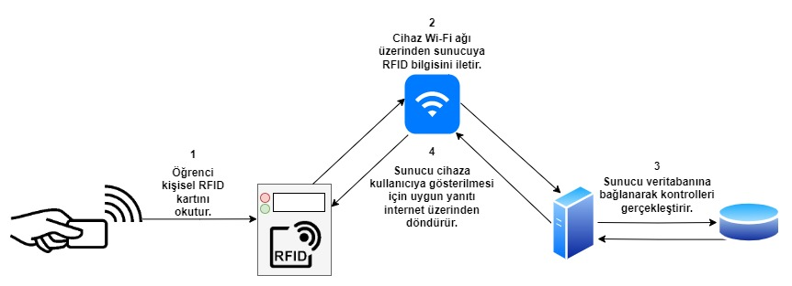

**Şekil 1:** Elektronik yoklama sürecini gösterir akış diyagramı

## Donanım Kısmının Gerçekleştirilmesi

Öğrencilerin kullanacak olduğu RFID kartlarının okunabilmesi, bu kartlardan okunan değerlerin sunucuya internet üzerinden iletilebilmesi ve öğrenciye bilgilendirme mesajlarının gösterilebilmesi için bir donanım çözümü geliştirilmiştir. Bu donanım çözümü için geliştirilen devre diyagramına Şekil 2’de yer verilmiştir.

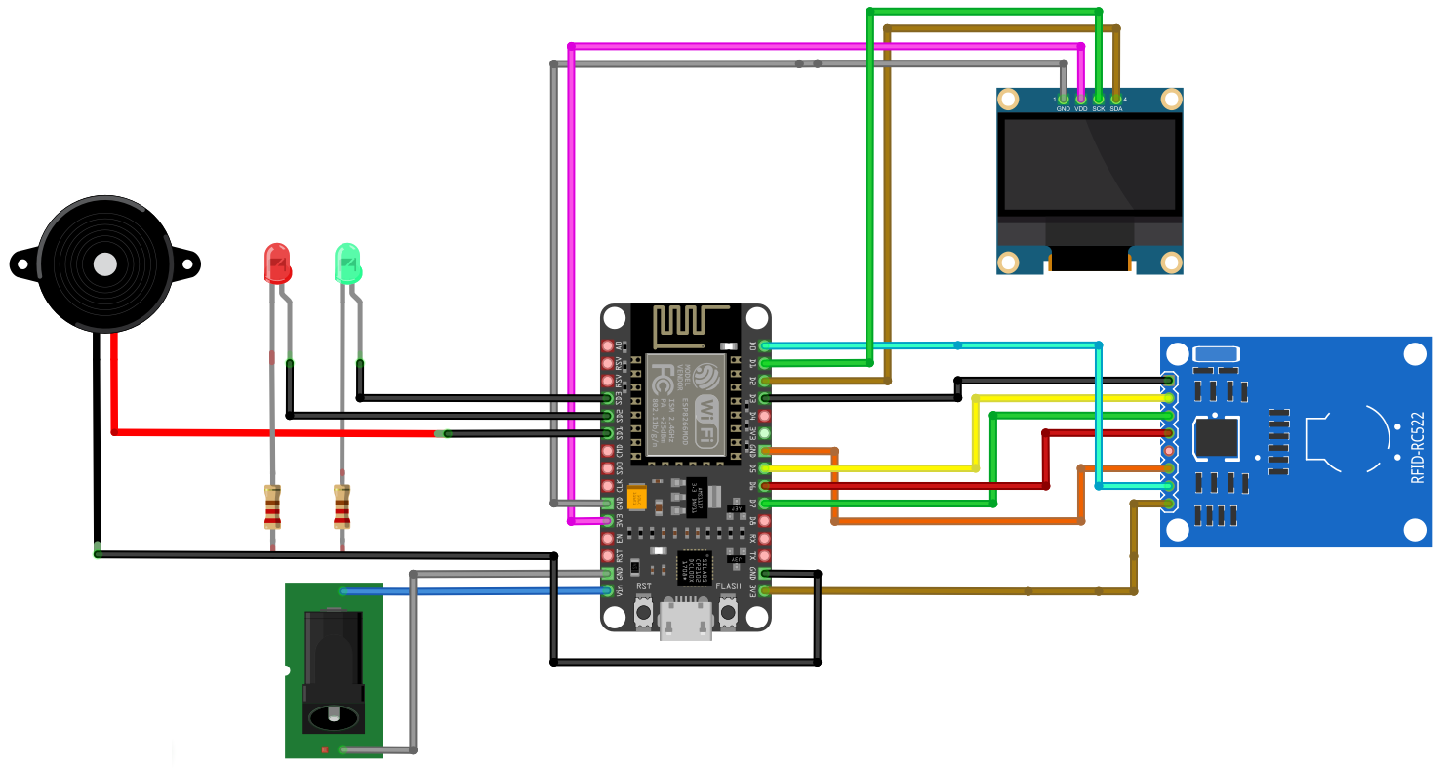

**Şekil 2:** Donanım çözümü için geliştirilen devreye ait diyagram

Devrede mikrodenetleyici olarak üzerinde ESP8266 Wi-Fi modülünü bulundurmması açısından NodeMCU kartı kullanılmıştır. NodeMCU geliştirme kartı, üzerinde CH340 çipini barındırmaktadır. Az alan kaplaması, projede kullanılacak olan çevre birimleri ile haberleşebilecek pin sayısına sahip olması ve UART, SPI, I2C gibi haberleşme protokollerini desteklemesinden dolayı projede kullanılması uygun görülmüştür. Kart 5V voltaj gerilimi ile beslenmiştir ve tüm çevre birimleri çalışabilmeleri için gerekli olan enerjiyi bu kart üzerinden almaktadır.

Devrede öğrenciye sesli ve ışıklı geri bildirim sunulabilmesi için Buzzer, bir adet 5mm kırmızı LED, bir adet 5mm yeşil LED kullanılmıştır. Sunucudan olumsuz bir yanıt geldiği zaman Buzzer uzun bir ses çıkarmakta ve kırmızı LED yanmaktadır. Öğrencinin yoklaması başarılı bir şekilde alındığı taktirde Buzzer iki kısa “bip” sesi çıkarmakta ve yeşil Led yanmaktadır. Bu 3 donanım, geliştirme kartına dijital pinler üzerinden bağlanmıştır. LED’lerin aşırı akımdan korunması için 330 Ω(Ohm) değerinde LED’lerin GND bacağına dirençler eklenmiştir.

Geliştirme kartının portatif bir şekilde beslenebilmesi için devreye DC Power Barrel Jack eklenmiştir. Bu güç girişi geliştirme kartının Vin ve GND pinlerine bağlanmıştır. Geliştirme kartının tavsiye edilen voltaj gerilimi 5V ve 3.3V olduğundan dolayı bu girişten 5V gerilimi uygulanmaktadır.

RFID kart modülü olarak RC522 isimli kit kullanılmıştır. Bu kitte bir adet RFID Reader ve iki adet RFID kartı bulunmaktadır. Bu kartların biri kredi kartı formunda diğeri anahtarlık formundadır. Her kartın kendine özgü bir hexadecimal değeri bulunmaktadır. RFID Reader, üzerindeki mikrokontrolcü ile haberleşilebilmesi için SS, SCK, MOSI, MISO, RST isimil pinler bulundurmaktadır. SS, SCK, MOSI, MISO pinleri SPI haberleşmesi için kullanılmıştır. Bu modül 3.3V voltaj gerilimi ile çalışması gerektiğinden, modülün enerji ihtiyacı geliştirme kartında bulunan 3.3V pininden karşılanmıştır.

Öğrenciye okunabilir geri bildirim sunulabilmesi için OLED ekran kullanılmıştır. Bu ekran üzerinde öğrenciye logolar ve sunucudan dönen yanıtlar gösterilmektedir. Mikrokontrolcü kart ile ekranın haberleşmesi için I2C protokolü kullanılmıştır ve ekran 3.3V voltaj gerilimi ile beslenmiştir.

## Donanımın Kutulanması

Geliştirilen donanımın toz, sıvı teması, kısa devre gibi dış etkenlerden korunması için geliştirilen devre kutulanmıştır. Maliyetin düşük olması, arzu edildiği gibi müdahale edilebilmesi için plastik kutu kullanılması tercih edilmiştir. Bunun için Altınkaya firmasına ait PR-120 isimli kutu tercih edilmiştir. Kutu plastik malzemeden üretilmiş olup 68x130x44mm ölçülerindedir. Kutu, gereksiz alan kaplamayacak şekilde devrenin tamamını muhafaza etmiştir. Gerçekleştirilen bu aşama ile donanım kısmı tamamlanmıştır. Donanımın son durumu Şekil 3 görselinde gösterilmiştir.

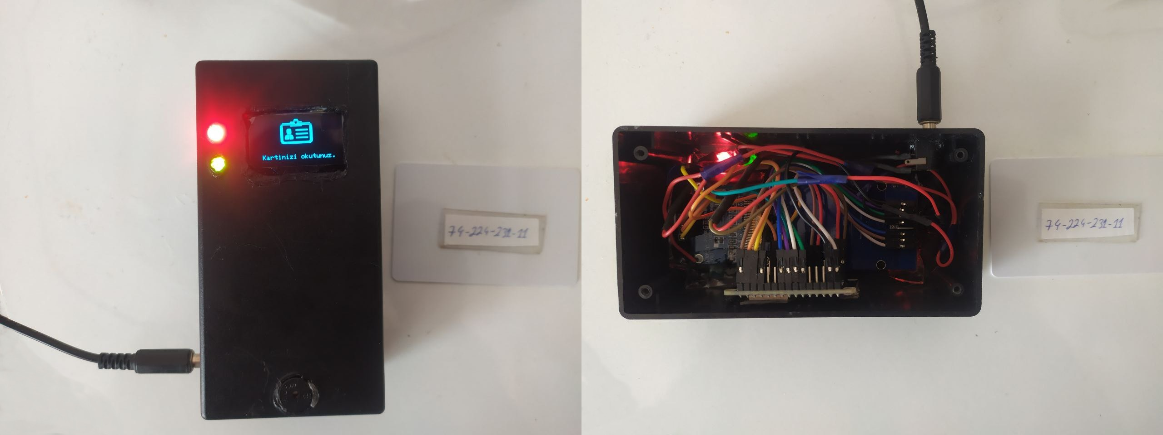

**Şekil 3:** Donanım çözümü olarak geliştirilen cihaz

## Gömülü Yazılımın Gerçekleştirilmesi

Geliştirme kartının çevre birimlerini sürebilmesi, sunucu ile haberleşebilmesi için gömülü yazılım geliştirilmiştir. Bu yazılım Arduino IDE üzerinde Arduino mimarisini kullanarak geliştirilmiştir.

Yazılımda OLED ekranın sürülebilmesi, yazı ve logoların gösterilebilmesi için Adafruit GFX, Adafruit SH110X, Wire kütüphanelerinden yararlanılmıştır. NodeMCU geliştirme kartı üzerinde bulunan ESP8266 WiFi modülünün kullanılabilmesi için ESP8266WiFi kütüphanesinden yararlanılmıştır. Sunucu tarafından cihaza geri döndürülen JSON yanıtlarının ayrıştırılabilmesi (parse) için ArduinoJson kütüphanesi kullanılmıştır. RFID Reader ile haberleşilebilmesi için RC522 modülü için geliştirilmiş olan MFRC522 kütüphanesi kullanılmıştır.

OLED ekranda öğrenciye logoların gösterilebilmesi için görseller birtakım işlemlerden geçirilmiştir. Öncelikle logolar transparan forma fotoğraf düzenleyicileri araçlar aracılığıyla dönüştürülmüştür. Ardından <https://javl.github.io/image2cpp/> adresindeki ByteArray dönüştürücü aracı kullanılarak bitmap dizileri oluşturulmuştur. Bu sayede logolar öğrenciye OLED ekranda başarıyla gösterilmiştir. Sunucudan olumsuz bir yanıt geldiği takdirde öğrenciye bir “X” logosu, olumlu bir yanıt geldiğinde “✓” logosu gösterilmektedir.

Cihaz sonsuz (loop) durumunda iken bir öğrencinin kart okutmasını beklemektedir. Bunu yanısıra belli periyotlarda cihazın bulunduğu sınıfta hangi dersin işlendiğini ekranda gösterebilmek için sunucudan geçerli dersin adını talep etmektedir. Sunucudan geçerli dersin talep edilmesi ve ekranda gösterilmesi henüz gömülü yazılımda bulunan algoritmaya entegre edilmemiştir. İlerleyen süreçte bu geliştirme yapılacaktır.

## Sunucu Yazılımının Gerçekleştirilmesi

Sınıflarda bulunan cihazlardan gelen isteklerin işlenebilmesi, bir bölüme ait derslerin, öğrenciler ve akademisyenler ile ilgili veritabanı işlemlerinin gerçekleştirilebilmesi, öğrencilerin devamsızlıklarını takip edebileceği ve sistem yöneticisinin gerekli işlemleri gerçekleştirilebileceği panellerin geliştirilmesi için sunucu taraflı bir yazılıma ihtiyaç duyulmuştur. Bu yazılım Java dilinde Spring Boot Framework’ü kullanılarak geliştirilmiştir. Panellerin ön yüz (front-end) kısmı HTML,CSS,Bootstrap kullanılarak geliştirilmiştir.

Sistem iki adet panel içermektedir. Bir panel öğrenciler için diğer panel sistem yöneticisi için geliştirilmiştir. Bu panellere yalnızca yetkisi olanların erişebilmesi için bir adet de giriş paneli oluşturulmuştur. Giriş kontrolleri Spring Security ile yapılan yapılandırmalar sayesinde gerçekleştirilmektedir. Bu giriş paneline Şekil 4’de yer verilmiştir.

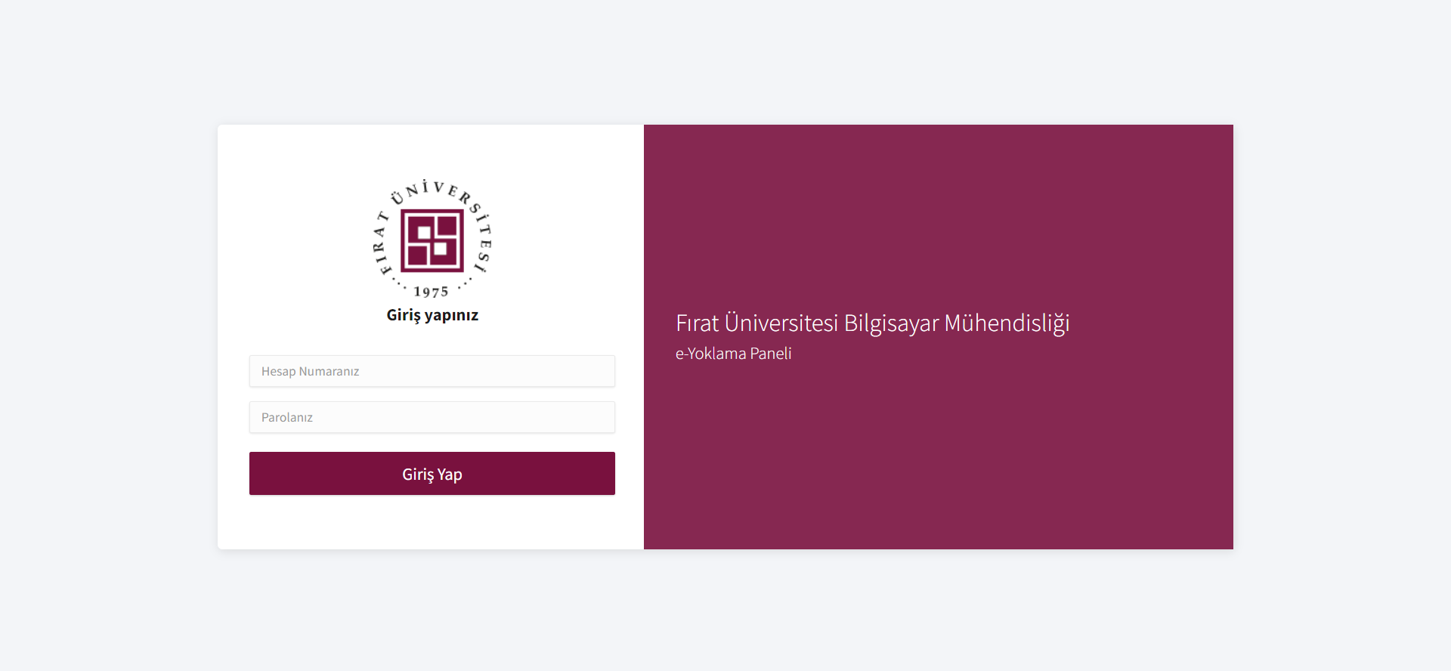

**Şekil 4:** Tarayıcı üzerinden erişilen e-Yoklama sistemine giriş paneli

Öğrencilerin devamsızlıklarını takip edebileceği panele Şekil 5 görselinde yer verilmiştir. Bu panelde öğrencinin almış olduğu dersler otomatik olarak listelenmekte ve her derse devamsızlık bilgisi veritabanında çekilerek gösterilmektedir. “Profil” sayfasında öğrenciye ait TCKN, sınıf, ad-soyad, doğum tarihi, doğum yeri bilgileri yine veritabanında çekilerek gösterilmektedir.

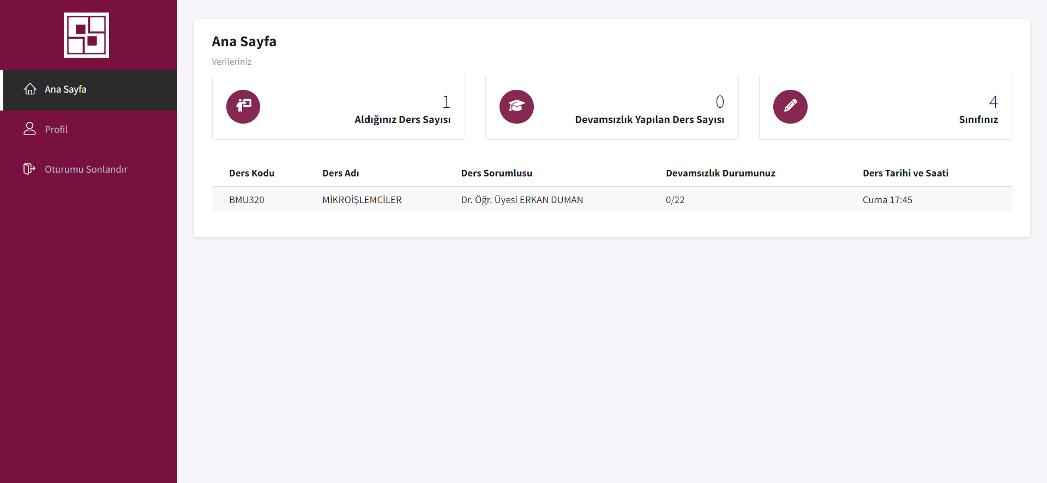

**Şekil 5:** Öğrenci paneli görünümü

Sistemde ADMIN (Yönetici) rolünde tanımlı bir kişi bulunmaktadır. Bu kişi veritabanına müdahale edebilen tek kullanıcıdır. Bu kullanıcı sisteme öğrenci ve akademisyenleri ekleyebilir, silebilir, sorgulayabilir ve tanımlı bilgileri güncelleyebilir. Bunun yanında yoklaması alınmış bir derste “YOK” yazılmış bir öğrenciyi “VAR” yazabilir veya tam tersini yapabilir. Ayrıca sisteme yeni dersler, sınıflar tanımlayabilir veya bu sınıflara öğrencilerin kartlarını okuyacak olan cihazları tanımlayabilir. Yönetici panelinin görünümüne Şekil 6’da ve örnek olması açısından yöneticiye ait “Ders İşlemleri” paneline ait panel Şekil 7’de gösterilmiştir.

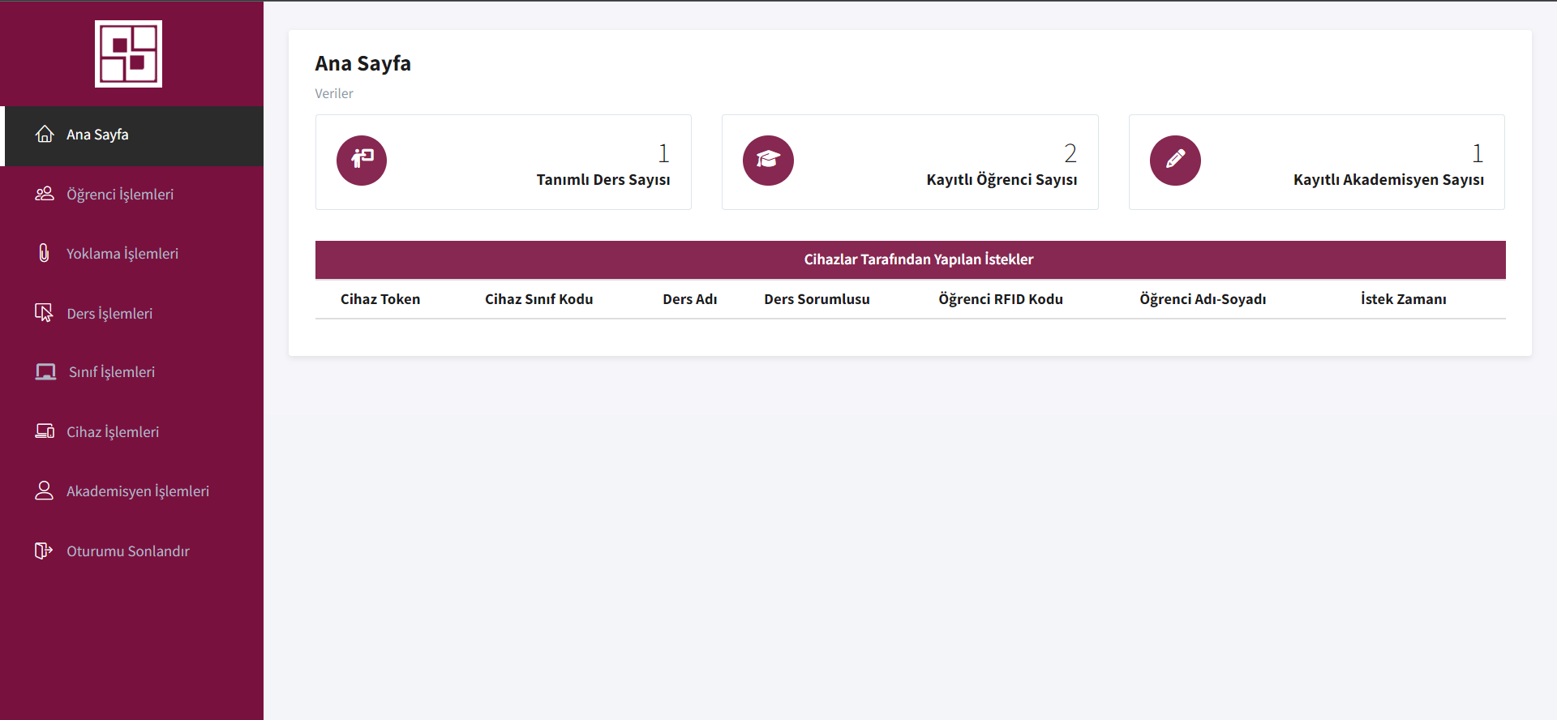

**Şekil 6:** Yönetici paneli görünümü

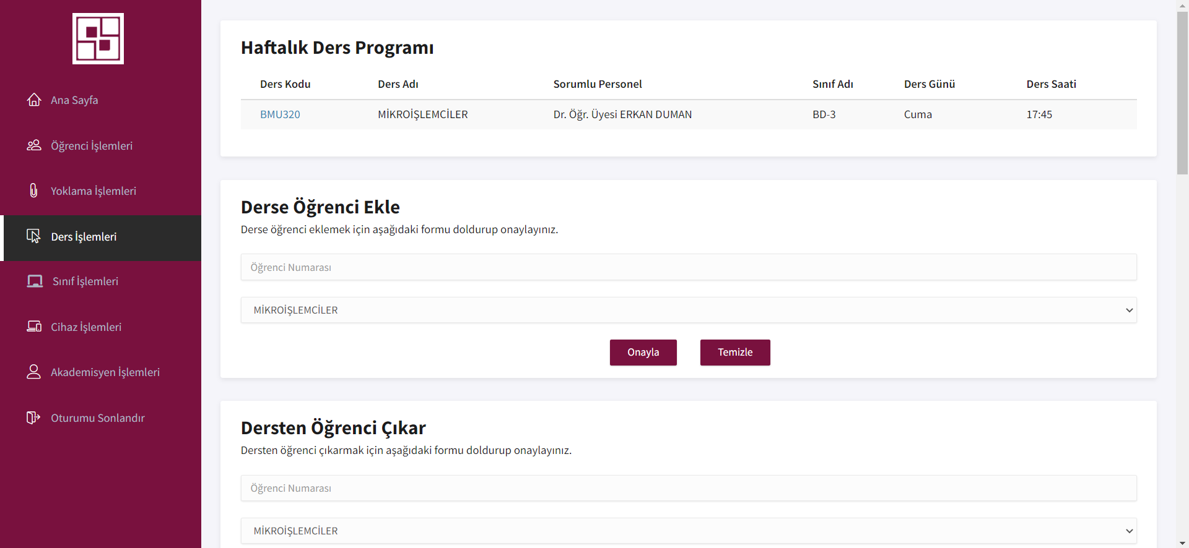

**Şekil 7:** Yönetici panelinde bulunan “Ders İşlemleri” paneli görünümü

Tüm kayıtların veritabanında saklanması için veritabanı mimarisi geliştirilmiştir. Bu mimariye Şekil 8’de yer verilmiştir. User tablosu öğrencilerin ve ADMIN kişisinin panellere girişinde parola ve rol kontrollerinin gerçekleştirildiği tablodur. Bu tabloda parolalara BCrypt algoritması ile şifrelenerek saklanmaktadır.

Bundan dolayı parolalar kötü niyetli kişiler tarafından çalınsa dahi hiçbir anlam ifade etmeyecektir. Ogrenci ve Akademisyen tablolarında öğrencilerin ve akademisyenlerin kişisel bilgileri tutulmaktadır. Yoklama tablosunda işlenen her derse ait yoklama kayıtları tutulmaktadır. DersOgrencileri tablosu, bir derse kayıtlı olan öğrencilerin bulunabilmesi için oluşturulmuştur. Cihaz tablosu her sinifta olan cihazın sisteme kayıtlı olup olmadığını sorgulamak için kullanılır.

CihazIstekleri tablosu cihazlardan gelen isteklerin planlı bir şekilde işlenmesi için oluşturulmuştur. Bu tablo sayesinde bir dersin yoklaması ders başladıktan belli bir süre sonra kapatılabilmektedir. Bunun için sunucu tarafında zaman planlamalı bir görev atanmıştır.

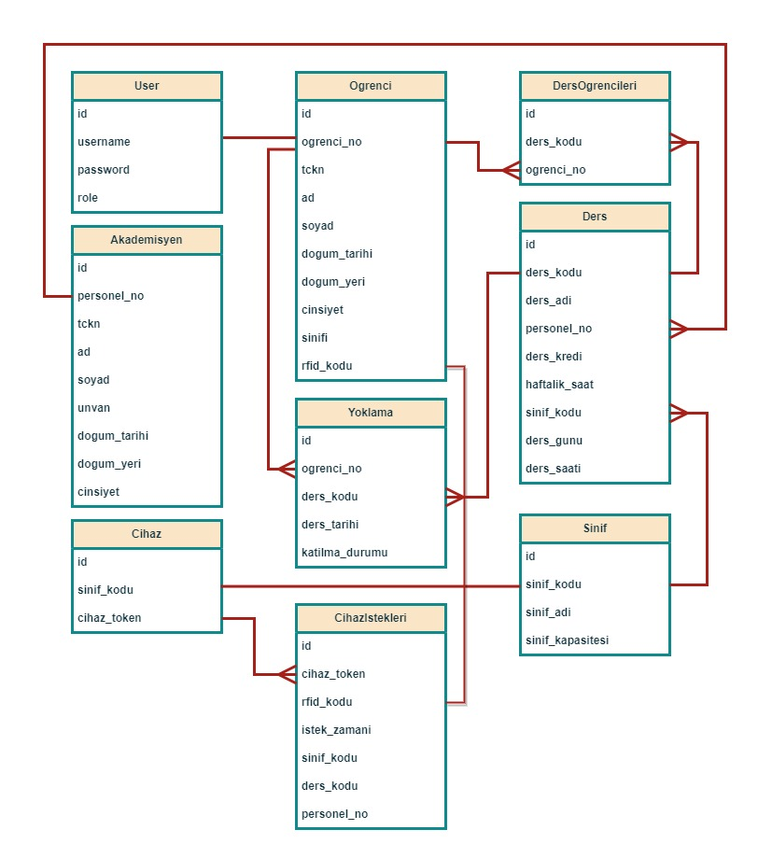

**Şekil 8:** Veritabanı mimarisi